
理事長 榎本恵美子
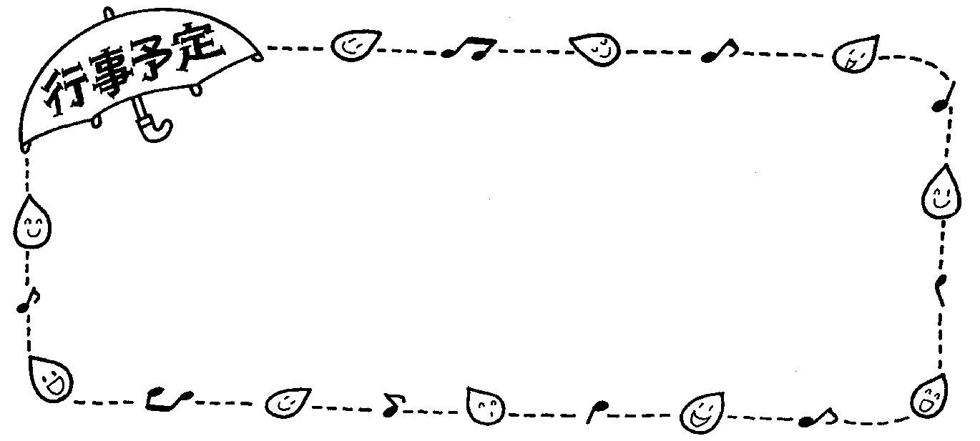



＜７月行事のおもな予定＞
日程が決まりましたらお知らせ致します。
夏休みに入る前に、保護者の方へ初めての「給食の試食会」を計画しています。
＜８月行事のおもな予定＞
全園児登園日・制服登園・給食有登園３日間・１号認定13時降園
１日（火）・２日（水）・３日（木）
まつ組さんお泊り保育は、８月４日（金）～５日（土）を予定しています。
新しい多目的室を利用しての行事予定（親離れ・子離れ・自立の芽生え）
＜９月１日(金) ２学期始業式＞
１号さん午前保育の１１時降園・全園児制服登園となります。
５月30日現在、台風２号大型で非常に強いが沖縄からゆっくりした速さで北西に進んでいます。今年は例年より早い梅雨の始まりとの気象庁の予報がありました。
これから梅雨の季節を迎え、肌寒い日があったり、真夏のように暑かったり、気温がさだまりませんね。体温調節に気をつけて毎日を過ごしましょう。子どもたちと梅雨の季節を感じながら、身近な環境や自然に触れ、見たり試したり、考えたりして、梅雨の自然現象や動植物（カタツムリやアジサイなど）に、興味関心を持てるよう一人ひとりにあった活動をして参ります。
６月の保育料引落し日は７日（水）～９日（金）の予定です。今月からアルバム代１，１００円を雑袋での徴収ではなく、毎月の保育料等と一緒に引き落しとなります。ご通帳の残高ご確認をお願い致します。

